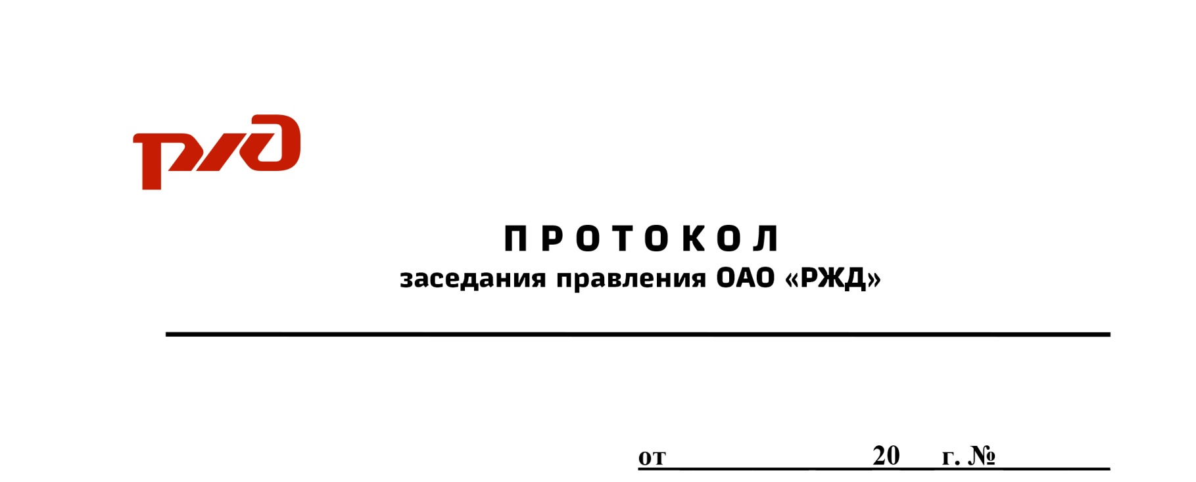

г. Москва

29 декабря | 20

Приняли участие в заочном голосовании:
председатель правления | - О.В.Белозёров
члены правления: | - В.И.Бынков, О.С.Валинский,  Г.В.Верховых, В.В.Гапонько, О.Э.Гнедкова, А.А.Краснощек, С.А.Кобзев, А.С.Макаров,  В.В.Михайлов, С.А.Павлов,  Д.В.Пегов, А.А.Плутник,  Р.Ф.Сайбаталов, О.В.Тони,  Н.В.Федосеев, Е.И.Харыбина, Е.И.Чаркин, Ш.Н.Шайдуллин, Д.С.Шаханов

I. Об утверждении Методических рекомендаций по определению ставок договорных сборов за отдельные работы и услуги, предусмотренные Единым перечнем работ и услуг, оказываемых ОАО «РЖД» при организации перевозок грузов
(заочное голосование)

- Утвердить и ввести в действие с 1 января 2021 г. Методические рекомендации по определению ставок договорных сборов за отдельные работы и услуги, предусмотренные Единым перечнем работ и услуг, оказываемых ОАО «РЖД» при организации перевозок грузов, согласно приложению №1 к настоящему протоколу.

Решение по данному вопросу принято единогласно:
«за» - 20
«против» - 0
«воздержались» - 0

Члены правления Павловский В.А., Чабунин А.М. и Шило А.Н. не приняли участие в голосовании по причине отпуска.

II. Об утверждении на 2021 год ставок договорных сборов за отдельные работы и услуги, предусмотренные Единым перечнем работ и услуг, оказываемых ОАО «РЖД» при организации перевозок грузов, с учетом индексации
(заочное голосование)
- Утвердить и ввести в действие с 1 января 2021 г. ставки договорных сборов за отдельные работы и услуги, предусмотренные Единым перечнем работ и услуг, оказываемых ОАО «РЖД» при организации перевозок грузов, с учетом индексации в размере 3,7 процента, согласно приложению № 2 к настоящему протоколу.
- Утвердить и ввести в действие с 1 января 2021 г. ставки платы за согласованное с ОАО «РЖД» размещение подвижного состава на железнодорожных путях общего пользования в перевозочном процессе, с учетом индексации в размере 3,7 процента, согласно приложению № 3 к настоящему протоколу.
- Внести изменения в приложение к Плате за согласованное с
ОАО «РЖД» размещение подвижного состава на железнодорожных путях общего пользования в перевозочном процессе и порядку ее определения, утвержденной решением правления ОАО «РЖД» от 27 сентября 2017 г. (протокол № 45), изложив его в редакции согласно приложению № 3 к настоящему протоколу.
- Утвердить и ввести в действие с 1 января 2021 г. ставки договорного сбора за оказание услуг по наложению и снятию запорно-пломбировочных устройств, закруток на вагоны, контейнеры, с учетом индексации в размере
3,7 процента, согласно приложению № 4 к настоящему протоколу.
Ставки договорного сбора не учитывают стоимость обеспечения грузоотправителей запорно-пломбировочными устройствами и закрутками.
- Утвердить и ввести в действие с 1 января 2021 г. договорные ставки (тарифные планы) для определения платы за использование железнодорожного пути необщего пользования, принадлежащего перевозчику (ОАО «РЖД»), согласно приложению № 5 к настоящему протоколу, а также Порядок применения договорных ставок (тарифных планов) для определения платы за использование железнодорожного пути необщего пользования, принадлежащего ОАО «РЖД», согласно приложению № 5.1 к настоящему протоколу.
- Заместителю генерального директора ОАО «РЖД» – начальнику Центра фирменного транспортного обслуживания Шило А.Н. с 1 января
2021 г. организовать мониторинг применения тарифных планов, предусмотренных пунктом 5 раздела II настоящего протокола.

Решение по данному вопросу принято единогласно:
«за» - 20
«против» - 0
«воздержались» - 0

Члены правления Павловский В.А., Чабунин А.М. и Шило А.Н. не приняли участие в голосовании по причине отпуска.

Приложение: на 27 л.

Генеральный директор –
председатель правления ОАО «РЖД» О.В. Белозёров

Исп. Беляков Д.А., ЦА
(499) 262-77-04

